ИГРА “ЖИЗНЬ”

А.В. Леонова, студент группы ИБ 22
Ливенский филиал ОГУ им. И.С. Тургенева, г. Ливны
Научный руководитель: Е.Н. Шатохина, преподаватель кафедры информационных технологий и экономики

В данной статье будет рассмотрена игра «Жизнь» и реализация с помощью языка программирования Java и платформы для графического интерфейса JavaFx.
Игра «Жизнь — клеточный автомат, придуманный английским математиком Джоном Конвеем в 1970 году.
В компьютерных реализациях игры поле ограничено и (как правило) верхняя граница поля «соединена» с нижней, а левая граница — с правой, что представляет собой эмуляцию поверхности тора, но на экране поле всегда отображается в виде равномерной сетки.
Простейший алгоритм «смены поколения» последовательно просматривает все ячейки решётки и для каждой ячейки подсчитывает соседей, определяя судьбу каждой клетки (не изменится, умрёт, родится). Такой простейший алгоритм использует два двумерных массива — один для текущего поколения, второй — для следующего.
Более сложный, но и более быстрый алгоритм составляет списки клеток для просмотра в последующем поколении; клетки, которые не могут измениться, в списки не вносятся. Например, если какая-либо клетка и ни одна из её соседей не поменялись на предыдущем ходу, то эта клетка не поменяется и на текущем ходу.
Java — представляет собой язык программирования и платформу вычислений, которая была впервые выпущена Sun Microsystems в 1995 г. Существует множество приложений и веб-сайтов, которые не работают при отсутствии установленной Java, и с каждым днем число таких веб-сайтов и приложений увеличивается.
JavaFX — платформа на основе Java для создания приложений с насыщенным графическим интерфейсом. Может использоваться как для создания настольных приложений, запускаемых непосредственно из-под операционных систем, так и для интернет-приложений (RIA), работающих в браузерах, и для приложений на мобильных устройствах.
Данная игра содержит частицы, которые заполняют пустоту. Класс ParticleEmulation наследуется от класса GraphicAnnex, который в данном случае реализует графику игры, с помощью пакетов canvas и paint. В данном классе объявляется пустой массив и объявление рандомного объекта (рисунок 1).
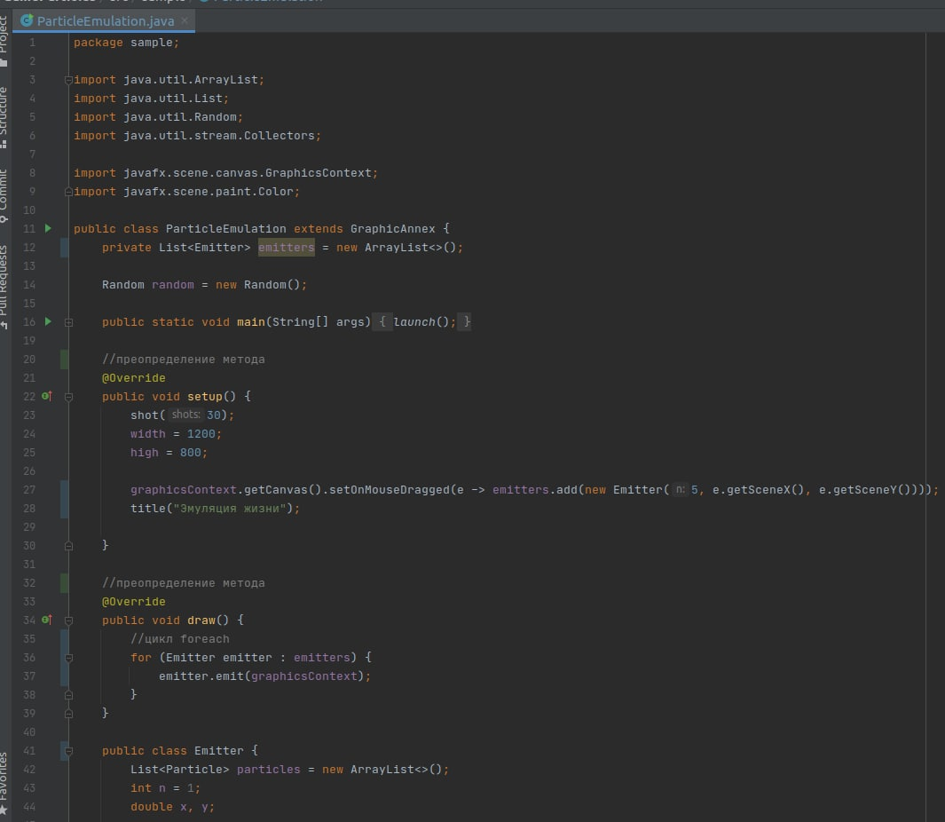

Рисунок 1 – Реализация графики

Так же, есть два основных класса: Particle и Emitter. В классе Emitter имеется конструктор для значений: n, x, y. n – значение, которое используется в цикле для условия. x и y - значения, которые означают по какой оси частицы будут располагаться. В приватном методе emitter даны переменные: duration, xCut, yCut. duration – служит для продолжения возникновения частиц. xCut и yCut – служат для рандомного распространения частиц. Создаем конструктор для класса Particle, принимающие данные методы и с помощью метода add и цикла foreach использующие методы добавляются в пустой список (рисунок 2).
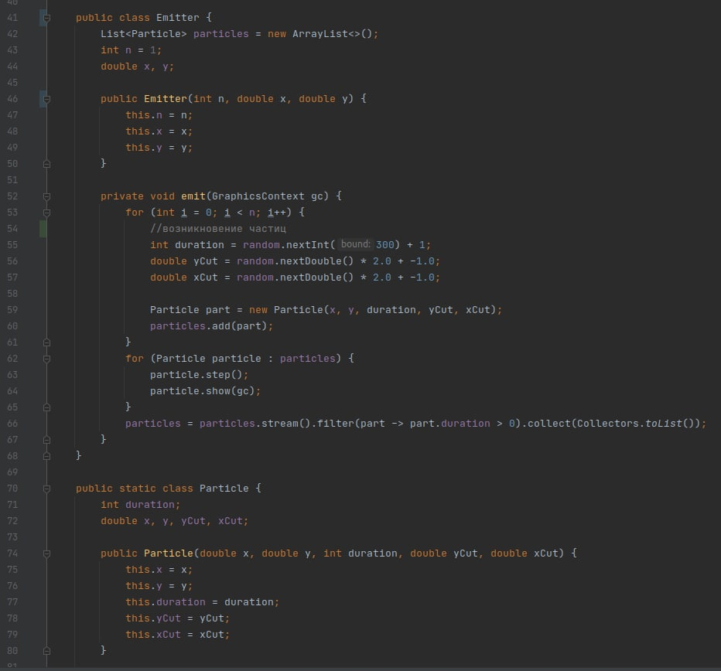

Рисунок 2 – Класс Emitter и Particle

В классе Particle, в свою очередь используется конструктор для данных переменных. Используются так же два метода: step и show. В первом методе step происходит добавление к значениям x и y значений xCut и yCut. Во втором методе show организовывается применении самого пакета canvas и окрашивание частиц (рисунок 3).
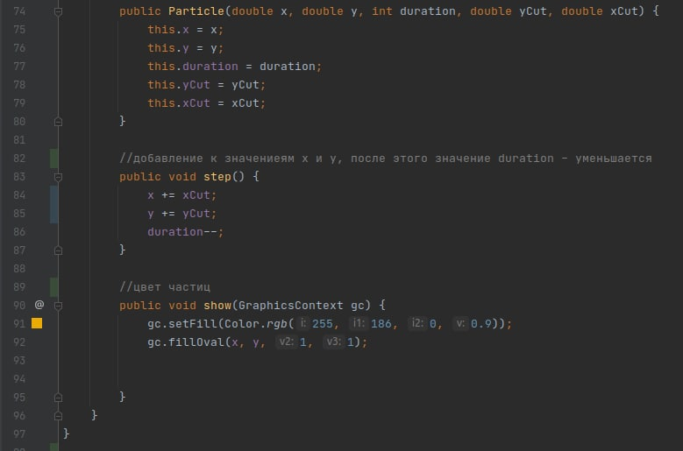

Рисунок 3 – Методы step и show
Результат (рисунок 4):

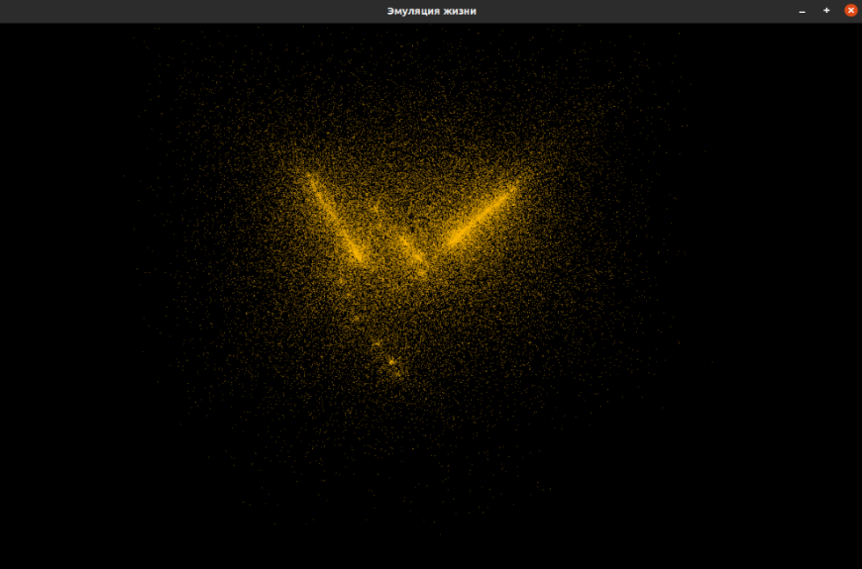

Рисунок 4 – Результат

По результату работы была реализована данная игра с помощью Java и JavaFx.

СПИСОК ЛИТЕРАТУРЫ
- Игра «Жизнь» - 2020 [Электронный ресурс] Дата обновления: 03.12.2020 – URL: https://ru.wikipedia.org/wiki/Игра_«Жизнь» (дата обращения: 03.12.2020)
- Java и JavaFx – 2020 [Электронный ресурс] Дата обновления: 03.12.2020 – URL: https://ru.wikipedia.org/wiki/JavaFX (дата обращения: 03.12.2020)

